会员缴费管理系统操作说明

为方便会员单位查询及缴纳会费，协会网站上线开通“会员缴费功能”，会员单位登陆后可查询相关会费标准和协会银行账号，并上传汇款凭证。相关操作说明如下：
第一步：登陆湖北省土地估价与登记代理协会会员登陆http://hbreva.org.cn/
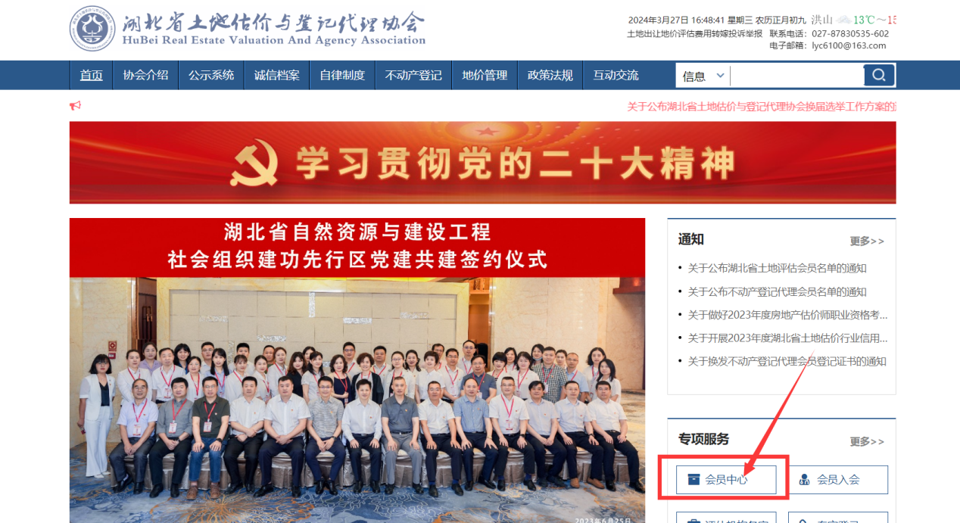
（忘记账户密码可在QQ工作群联系俞蓉）

第二步：点击“会员缴费管理”，查看会费标准和收款账户，按照提示缴纳会费并上传汇款凭证。
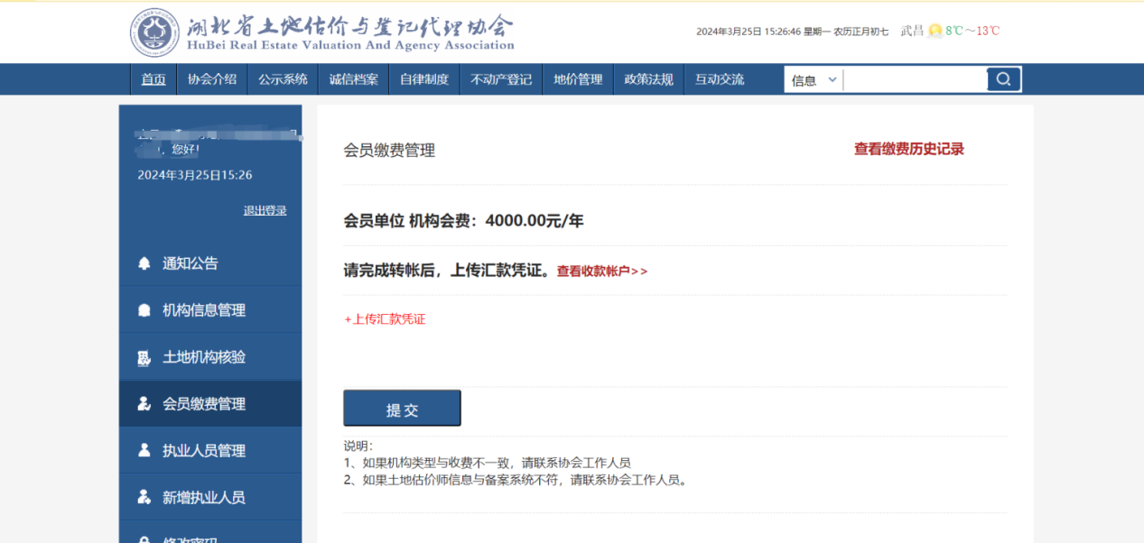

第三步：点击“机构信息管理”，核对并完善单位联系人，联系电话和通讯地址，以便邮寄会费票据和会员登记证书。

